# 比赛指导文档

## **华为云申请代金券指南**

在华为云平台训练需要使用代金券，领取方式见下文。注意代金券数量有限，先到先得，代金券金额有限，**请节约使用，并及时关注余额，避免欠费**。

操作方式：

**Step1：代金券申请**

首先登陆华为云，链接：https://auth.huaweicloud.com/authui/login.html?locale=zh-cn&service=https%3A%2F%2Fwww.huaweicloud.com%2F#/login，如果已经有华为云账号可直接登陆，如果没有需要先注册账号，然后实名认证。注册完华为云账号之后，需要进行全局配置，操作如下图：

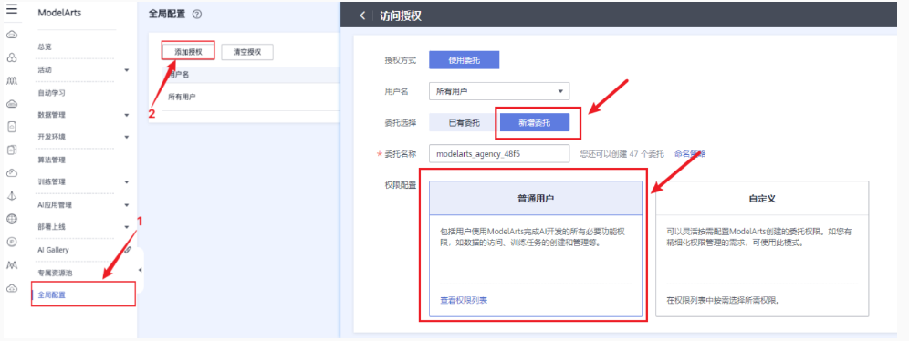

配置完成以后不要做其他操作（额外操作可能会收取费用导致账号欠费，需手动充值），去领取华为云代金券，注意代金券金额有限请谨慎使用。代金券领取链接详见比赛的各赛题官网页面，进入链接以后按照要求填写相关信息，提交申请。

**Step2 代金券发放：**

审核标准：1. 选手需报名参加对应赛题；2. 申请选手需为队伍队长；

代金券到账时会进行短信提醒，同时可通过此链接查看代金券是否到账：https://account.huaweicloud.com/usercenter/?agencyId=0e15c42d26c14cef994ead1af42648f9&region=cn-north-4&locale=zh-cn#/userindex/allview

打开界面如下图所示：

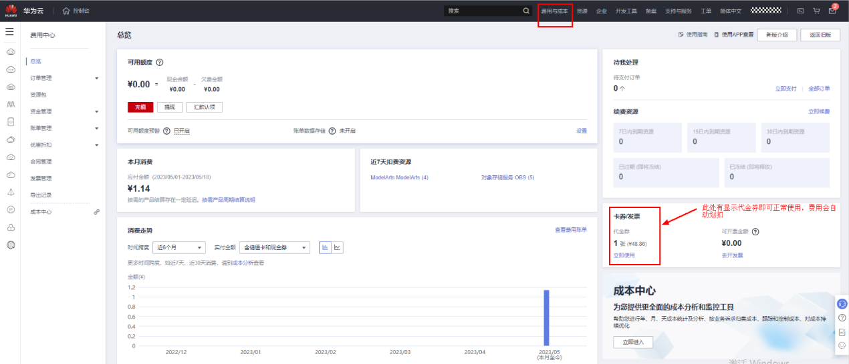

【特别提醒】

请参赛团队及时关注代金券额度，如发现额度较少，请先停止训练、删除服务。

1、由于比赛会用到昇腾算力、OBS存储等，会产生少量费用，因此在进行比赛操作前务必领取代金券，按照操作手册操作，以免账号欠费。代金券仅能在激活的账户上使用，参赛队员可与各自团队队长详细沟通代金券激活账户信息。

2、领取代金券资源后，请仔细了解代金券涵盖的资源类型，对于不包含的资源类型，或超出资源规格将会产生费用；

3、代金券到期后，如需继续使用相关服务，将产生相应费用。请在比赛结束后，及时删除不需要的项目，防止因资源到期产生不必要的扣费。释放资源请点击链接了解详情：

[https://support.huaweicloud.com/usermanual-billing/renewals\_topic\_70000001.html](https://support.huaweicloud.com/usermanual-billing/renewals_topic_70000001.html" \t "_blank)

4、训练完成后，注意观察ModelArts首页是否还有计费中服务，并及时进行关闭；

5、您创建大赛所需资源时会优先扣除已领取的按需代金券，超出部分以按需付费的方式进行结算。如果您使用了其他类型规格的资源或其他云服务，将会产生费用。

## **华为云环境使用说明**

### **开发环境**

三个赛题都可在华为云notebook环境运行，支持单卡、双卡、四卡运行，适用于调试场景。

开发环境介绍可参考链接：<https://support.huaweicloud.com/devtool-modelarts/devtool-modelarts_0001.html>

具体notebook的使用可参考链接：<https://support.huaweicloud.com/devtool-modelarts/devtool-modelarts_0004.html>

### **训练作业**

面向需要大规模算力（四卡以上）的场景时，推荐使用训练作业。

训练作业使用链接可参考：

<https://support.huaweicloud.com/develop-modelarts/develop-modelarts-0011.html#ZH-CN_TOPIC_0000001800892872__section163751932478>

### **镜像选择**

模型微调赛题和推理调优赛题需选择指定镜像来进行开发。首先，请先将站点选择为贵阳一（如下图所示）。

比赛指定的镜像需要注册使用，具体操作参考链接：<https://support.huaweicloud.com/docker-modelarts/docker-modelarts_6018.html>，流程如下：

**Step 1：**进入ModelArts控制台，单击“镜像管理 > 注册镜像”，进入“注册镜像”页面

**Step 2：** 镜像的SWR地址为：swr.cn-southwest-2.myhuaweicloud.com/atelier/mindspore\_2\_3\_ascend:mindspore\_2.3.0-cann\_8.0.rc1-py\_3.9-euler\_2.10.7-aarch64-snt9b-20240525100222-259922e，在注册镜像时填入到”镜像源“处。

**Step 3：**“架构”和“类型”选择“ARM”和“CPU ASCEND”

**Step 4：** 单击”立即注册“，注册后的镜像会显示在镜像管理页面

具体情况如下截图：

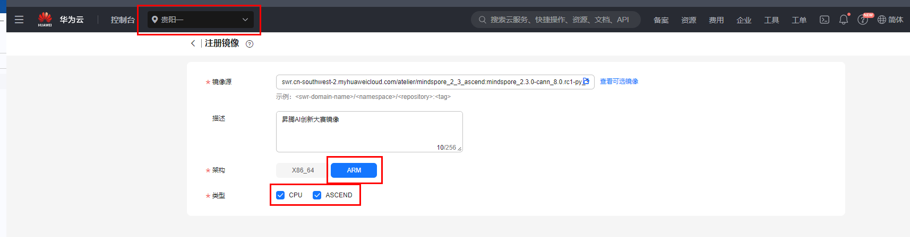

注意：模型微调赛题和模型推理赛题除选择镜像外，需要额外安装指定的依赖（如 MindSpore、MindFormers等），详细操作请见对应赛题的指导。

## **obs数据传输指南**

模型微调赛题及模型推理赛题的依赖包、数据集将存储在华为云的obs桶里面，获取链接（URL）会在比赛官网对应赛题的赛事详情页面，以及本指导书的各个赛题详细指导中展示，大家可以在notebook终端用wget+URL命令进行文件下载。

此外，如有选手需要用到自己账号的obs桶存储数据，可参考如下说明进行操作。

在Notebook中上传下载OBS文操作件参考链接：<https://support.huaweicloud.com/modelarts_faq/modelarts_05_0024.html>

一些常见的问题处理方法参考链接：

<https://support.huaweicloud.com/modelarts_faq/modelarts_05_0067.html>

也可使用obsutil工具将本地的文件上传到obs桶参考链接：

<https://support.huaweicloud.com/utiltg-obs/obs_11_0001.html>

## **模型迁移赛题指导**

本赛题鼓励开发者基于昇思MindSpore、昇腾AI云服务开发模型，并丰富国内模型生态。

1. **模型复现：**选手需进行Configuration，Tokenizer，Model，Unit tests的复现
2. **本地门禁自验：**优先**在自己的linux系统CPU下**基于下方提供的门禁脚本（下称CI文件，获取链接详见下方-本地门禁自验）完成自验; 必须在确保CI文件中的测试均通过后，再将迁移代码提交pr至MindNLP代码仓;
3. **代码提交：**提交PR时需附上自验通过的截图，并评论/model name触发MindNLP仓的CI测试;
4. **结果检查：**MindNLP仓的CI测试结果请自行查看，通过则视为有效作品，如通过，需在评论区回复通过链接，否则不进行代码合入，如未通过，请自行修改。
5. **作品提交**：和审核老师确认代码合入后，请在官网页面补充提交的PR链接及队伍信息，否则无法定位到获奖选手

注意：

1. CI文件严禁修改，通过修改CI伪造完成的，一经发现即刻取消资格
2. 迁移Unit test（下称UT）测试时，禁止跳过测试精度的UT，即带slow的测试，否则视为未完成复现，本地如何进行slow的UT自验请参考下方-本地门禁自验。
3. CI要求Pylint语法检测必须通过，本地Pylint自验请参考下方-本地门禁自验。

### **模型复现**

1. fork mindnlp的代码仓 <https://github.com/mindspore-lab/mindnlp>

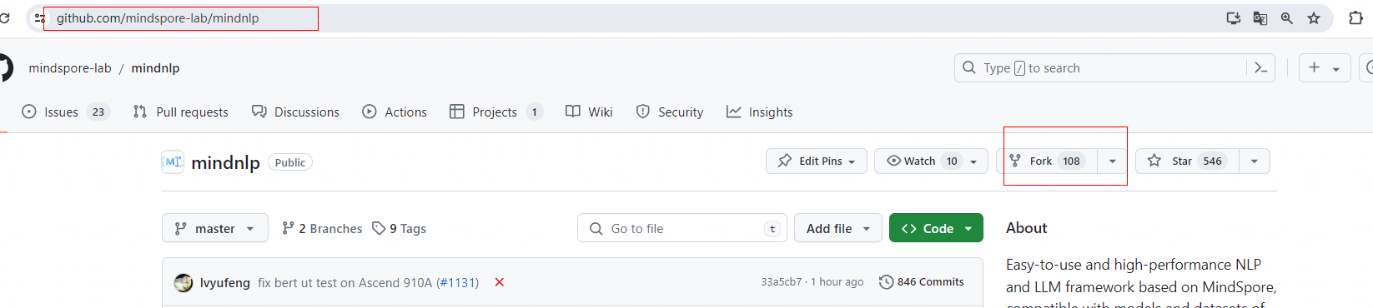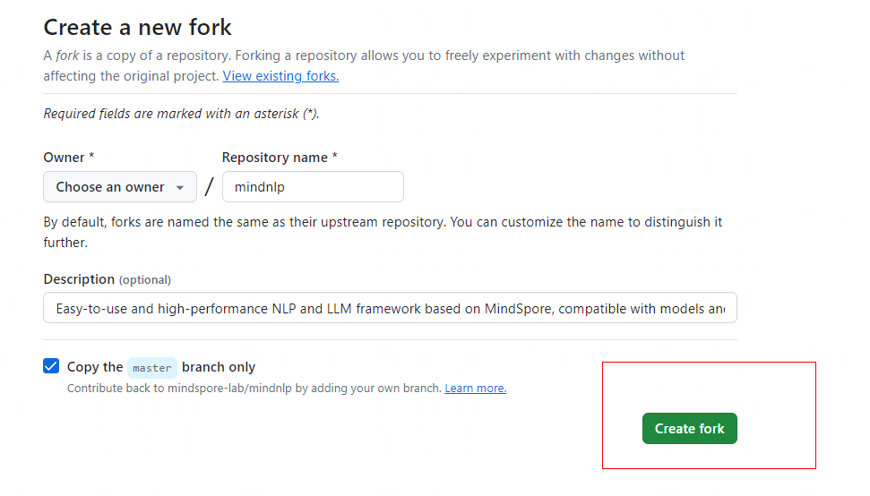

1. 在个人仓库中找到刚才fork的mindnlp代码仓，并且 git clone \*\*mindnlp代码仓地址\*\*

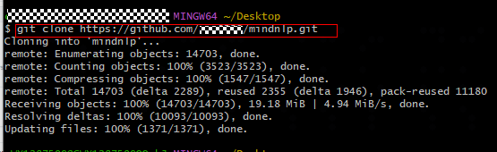

1. 根据迁移指南完成模型迁移

迁移指南：

Hugging Face大模型迁移至MindNLP有可参考的PDF文档和视频，链接如下：

PDF文档链接：https://2024-ascend-innovation-contest-mindspore-backup.obs.cn-southwest-2.myhuaweicloud.com/topic1-migration/Huggingface%20Transformers%20to%20mindnlp.pptx

视频链接：https://www.bilibili.com/video/BV1iC4y197hb/

### **本地门禁自验**

1. 门禁脚本获取链接：[https://2024-ascend-innovation-contest-mindspore.obs.cn-southwest-2.myhuaweicloud.com/topic1/model\_test.sh](https://2024-ascend-innovation-contest-mindspore.obs.cn-southwest-2.myhuaweicloud.com/topic1/model_test.sh" \t "_blank)
2. 操作流程
3. 上传门禁检查脚本model\_test.sh到mindnlp同级目录下
4. 执行脚本 ./model\_test.sh ，根据错误提示修改对应语法以及用例报错信息，确保没有语法错误并且所有测试用例执行通过

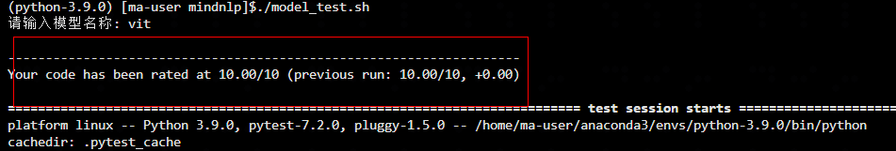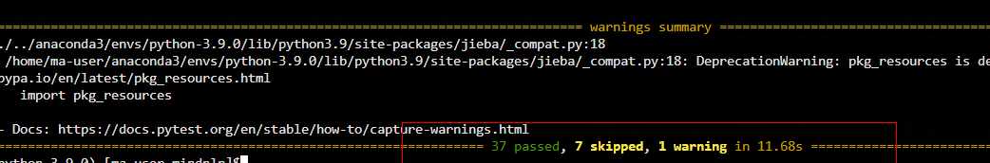

1. 带slow的UT为精度测试，不允许跳过，本地跑UT自验时需先配置以下环境变量

export RUN\_SLOW=1

pytest -vs tests/ut/transformers/models/name

1. 本地Pylint自验方法：

cd mindnlp

bash scripts/pylint\_check.sh

### **代码提交**

1. 如下图所示提交代码，并且create pull request

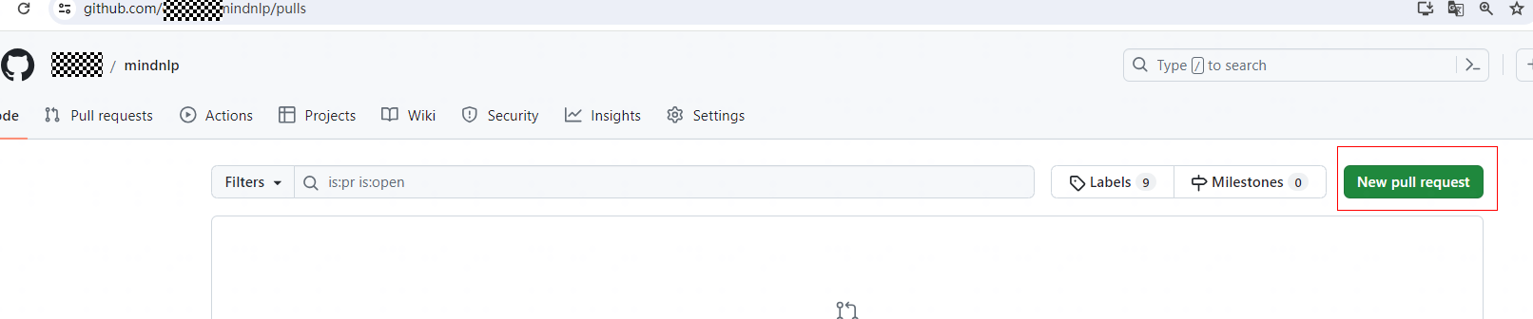

1. 在mindnlp主代码仓"pull requests"中找到刚才提交的代码，并在"Add a comment"中写入“/model 模型名称”（eg. /model vit）

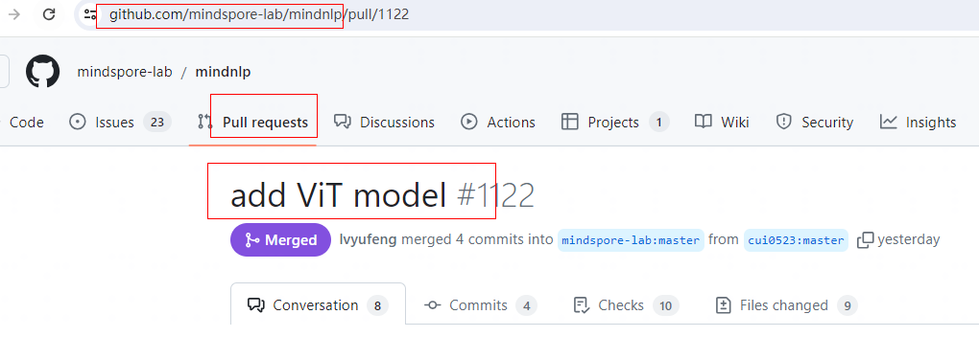

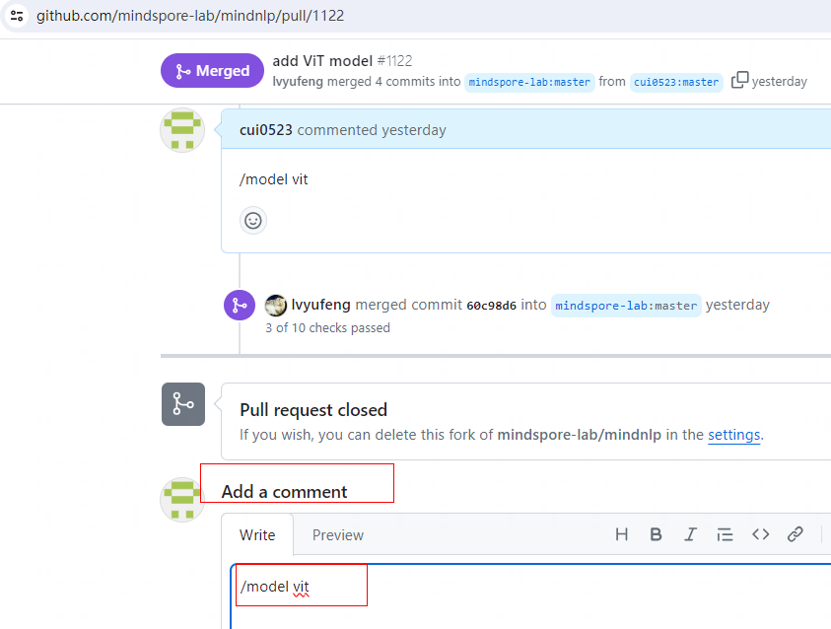

### **结果检查**

在mindnlp主代码仓"Actions"-----> "Single model test"中找到刚才提交的代码，查看"run-pytest"是否执行成功。根据错误提示修改对应语法以及用例报错信息，修改完成后重复步骤d ，直至run-pytest 执行成功。

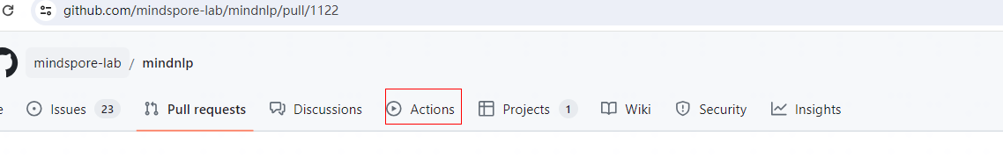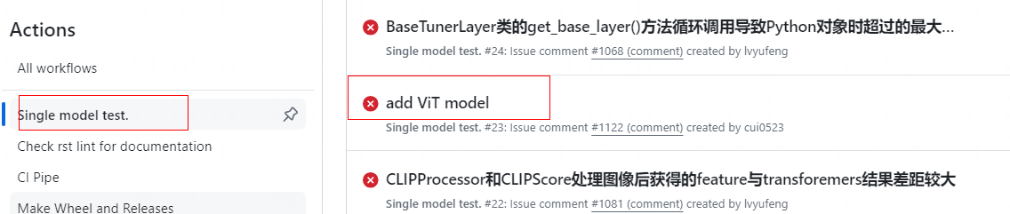

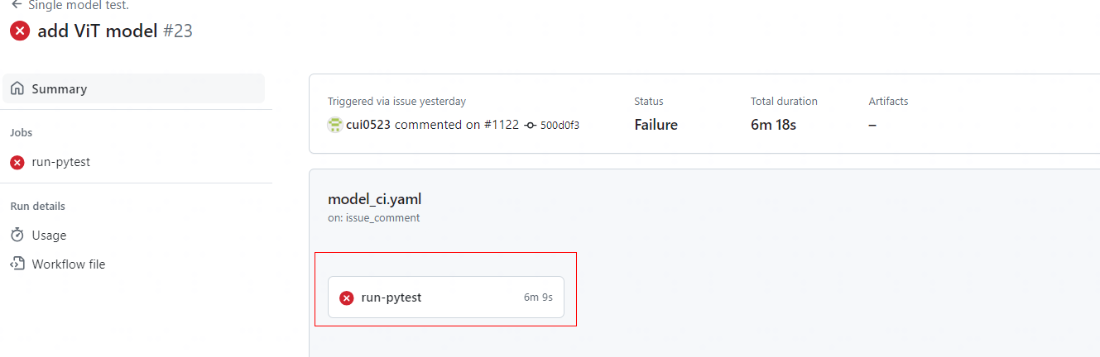

1. 联系相关工作人员merge代码。

### **作品提交**

提交作品前，选手需完成赛题报名，然后在赛题页面的banner点击提交作品的按钮，进行提交。

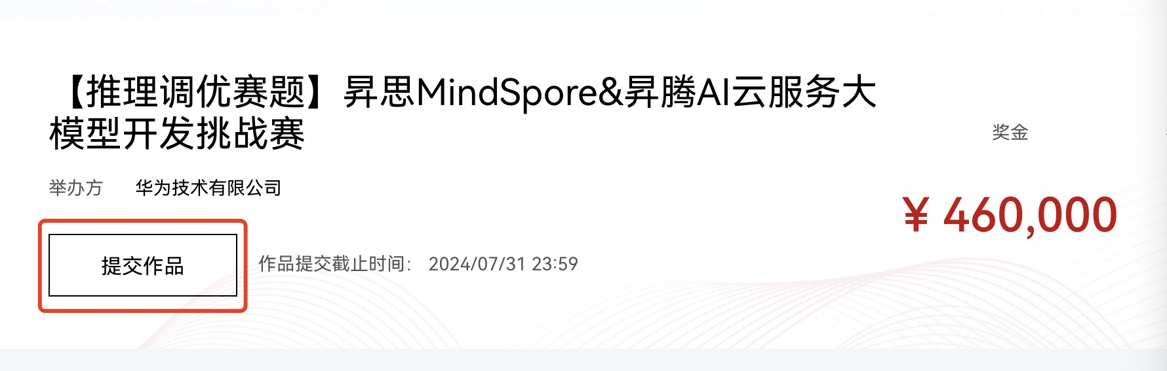

将Word文档压缩成Zip文件上传提交（文件命名规则：团队名称.zip），参赛者可多次提交，最新一次提交将覆盖上一次提交作品，以最后提交的作品为准。提交Word示例如下：

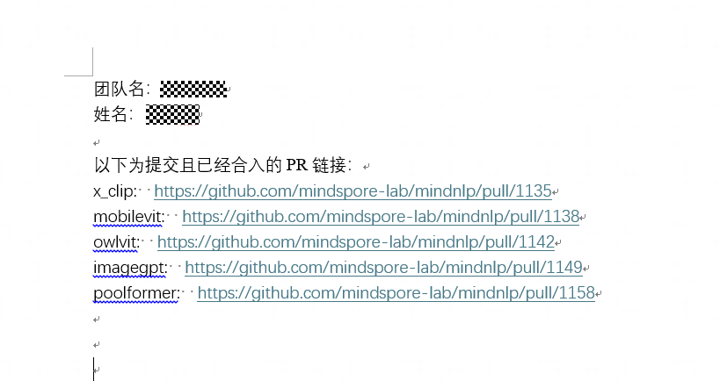

## **模型微调赛题指导**

### **赛题介绍**

本赛题要求基于开源中英文混合数学运算数据集，跑通baseline，并对MindFormers中LLama3-8b模型进行微调（LoRA或其他微调算法）。微调后的模型在原有能力不丢失的前提下（需保持在原能力的90%及以上），回答数学运算准确率相对baseline有提升，按照低参比例及准确率进行综合排名。

1. 模型原有能力以其在SQUAD数据集上的阅读理解能力为准，评价标准为F1 Score和Em Score，**要求微调后两项评价指标需要给定阈值以上方可算作有效作品**，如何进行原有能力评估，以及F1 Score和Em Score的参考阈值，请参考下方-原有能力评估。
2. 运算准确率评价标准：模型基于测试数据集（不公开，与训练数据集格式相同，为数道中英文数学运算题）进行推理，生成数学运算结果，如计算结果（数值）与正确答案相同，则视为本题正确，最终统计在测试数据集上回答正确的题目数量占比。

**运算准确率 = 正确运算题目数/测试集总题目数**

1. 低参比例：低参比例为微调参数量在总参数量的占比，选手在提交作品时需提供低参比例的计算结果，如何进行低参比例详见下方-低参比例运算。

**低参比例 = 参与微调的参数量/模型总参数量**

1. 低参比例和运算准确率综合排名：低参比例越低越好，准算准确率越高越好，按照如下加权进行运算。

**（100%-低参比例）\*0.3+运算准确率\*0.7**

1. 本题目共提供80万条中英文混合题目作为训练数据集，选手可根据自己的实际情况调整数据集规模，建议综合在微调及推理时长、算力需求、维持模型原有能力、模型运算准备率提升等多方面因素进行训练数据集规模的评估。

参考：9万条数据集在4卡的LoRA微调下的运行时长为6个小时（seq\_len为256，batch\_size为64，微调5个epochs）

### **环境配置**

本赛题在默认基础环境下，即指定的华为云自定义镜像下，需按照要求额外安装指定的mindspore和mindformers依赖。

此外这里需要另外设置个环境变量，命令如下（环境变量中的路径要与你本地文件的路径一致）：

export PYTHONPATH="${PYTHONPATH}:/home/ma-user/work/mindformers/"

1. 本赛题配置最低可使用华为云modelarts-开发环境-notebook 4卡NPU（32G显存）环境运行，使用的NPU，硬盘规格推荐使用500G，如下图所示设置：

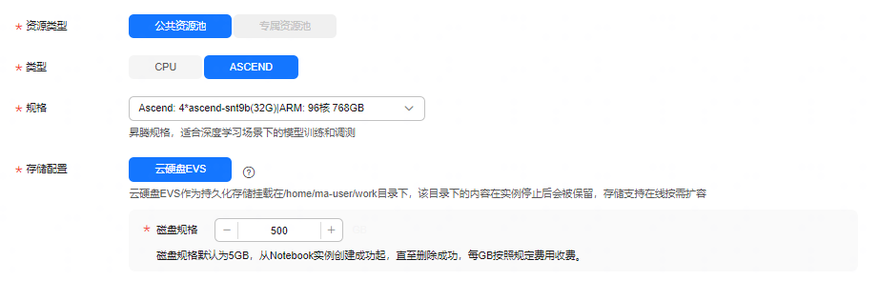

1. **自定义镜像获取**

请参考上述**1.2.3 镜像选择**章节进行操作。

1. MindSpore安装

可使用以下命令下载安装包：

wget https://2024-ascend-innovation-contest-mindspore.obs.cn-southwest-2.myhuaweicloud.com/topic2-finetune/mindspore-2.3.0rc2-cp39-cp39-linux\_aarch64.whl

通过以下命令安装mindspore：

pip install mindspore-2.3.0rc2-cp39-cp39-linux\_aarch64.whl

1. MindFormers安装

可使用以下命令下载安装包：

wget <https://2024-ascend-innovation-contest-mindspore.obs.cn-southwest-2.myhuaweicloud.com/topic2-finetune/mindformers.zip>

可使用如下命令解压压缩包：

unzip mindformers.zip

使用如下命令安装mindformers：

cd mindformers/

bash build.sh

安装其他依赖，代码如下所示：

pip install tiktoken

### **数据集准备**

本赛题数据集获取链接已同步更新至赛题官网页面，具体下载方式见本手册**1.3 obs数据传输指南**。

本赛题提供的数据集为模型微调数据集，下述详情中提供的数据集一个是原始数据集，只有问题和答案的数据对；另一个是经过前处理后的数据集，仅作参考。

**原始数据集：**

- 数据集下载链接：<https://2024-ascend-innovation-contest-mindspore.obs.cn-southwest-2.myhuaweicloud.com/topic2-finetune/train.json>；

**参考前处理后的数据集：**

该数据集使用fastchat工具添加了prompts模板，本数据集仅作为数据前处理的参考，选手可以直接使用，或自行发挥对数据进行适当预处理

- 数据集下载链接：https://2024-ascend-innovation-contest-mindspore.obs.cn-southwest-2.myhuaweicloud.com/topic2-finetune/train-data-conversation.json

- 详细的处理方式见链接：

<https://gitee.com/mindspore/mindformers/blob/r1.1.0/research/llama3/llama3.md#%E6%95%B0%E6%8D%AE%E9%9B%86%E5%87%86%E5%A4%87>

中的“数据集准备”下面的“step 1”，如下截图：

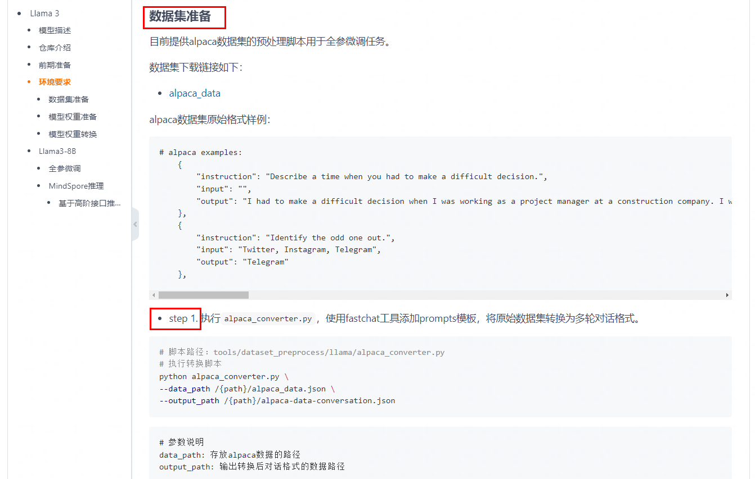

进行前处理后，推荐将文件转换为MindRecord格式，转换方式参考下方图片中step2（seq\_length=256的转换时间为30分钟，供参考），也可以直接下载MindRecord格式的数据集，可通过如下命令进行下载并解压：

wget https://2024-ascend-innovation-contest-mindspore.obs.cn-southwest-2.myhuaweicloud.com/topic2-finetune/train-fastchat256-mindrecore.zip

unzip train-fastchat256-mindrecore.zip

注：此MindRecord格式的数据集是设置seq\_length为256的数据集，选手可修改下图中的超参进行seq\_length自定义。

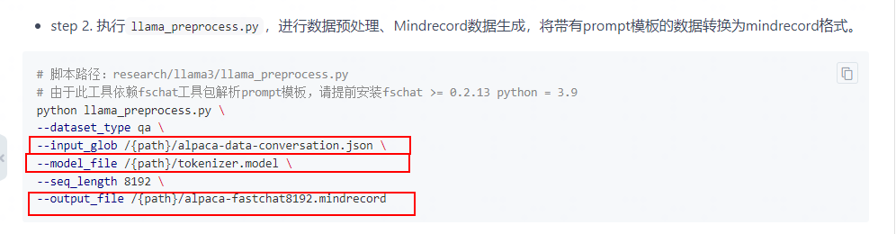

### **模型权重准备**

本赛题使用的权重文件下载链接：https://2024-ascend-innovation-contest-mindspore.obs.cn-southwest-2.myhuaweicloud.com/topic2-finetune/llama3-8B.ckpt；

tokenizer.model文件的下载链接：https://2024-ascend-innovation-contest-mindspore.obs.cn-southwest-2.myhuaweicloud.com/topic2-finetune/tokenizer.model；

### **修改配置文件运行微调**

配置文件下载链接：https://2024-ascend-innovation-contest-mindspore.obs.cn-southwest-2.myhuaweicloud.com/topic2-finetune/run\_llama3\_8b\_8k\_800T\_A2\_64G\_lora\_dis\_256.yaml，此配置文件可直接运行微调。

修改的内容有主要是参考文件<https://gitee.com/mindspore/mindformers/blob/dev/research/llama3/run_llama3_8b_8k_800T_A2_64G.yaml>，具体内容如下：

1. 增加pet\_config配置，位置在model下的model\_config下，具体内容如下图所示：

pet\_config:

pet\_type: lora

lora\_rank: 8

lora\_alpha: 16

lora\_dropout: 0.05

target\_modules: '.\*wq|.\*wv'

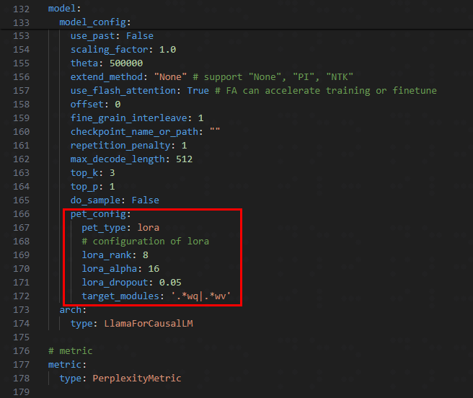

2、其他需要修改的参数如下：

load\_checkpoint: 'path/to/llama3\_8b.ckpt' # 填写权重路径

auto\_trans\_ckpt: False # 关闭自动权重转换

use\_past: False # 关闭增量推理

vocab\_file: 'path/to/tokenizer.model' # 配置词表路径

use\_parallel: False # 关闭并行模式（单卡）

only\_save\_strategy: True

启动4卡微调任务，脚本如下：

# 先到目录下

cd /home/ma-user/work/mindformers/research/

# 然后运行

bash ../scripts/msrun\_launcher.sh \

"llama3/run\_llama3.py \

--config path/to/run\_llama3\_8b\_8k\_800T\_A2\_64G\_lora\_dis\_256.yaml \

--load\_checkpoint path/to/llama3-8B.ckpt \

--auto\_trans\_ckpt False \

--use\_parallel True \

--run\_mode finetune \

--train\_data path/to/train-fastchat256.mindrecord" 4

### **低参比例运算**

低参比例可在运行日志中获取，运行日志会在运行中自动保存，可在/home/ma-user/work/mindformers/research/output/msrun\_log/worker\_0.log中进行查看，看任意一个worker的日志均可找到低参比例，如当前worker log文件信息不全，可查看其他worker中保存的日志

可通过如下命令在终端查找低参比例数值（以worker0为例）：

cat worker\_0.log |grep "Network Parameters"

打印结果参考下图，Network Parameters后显示的3M即为参与微调的参数量，用其除以llama3-8B的总参数量（8030 M）可获得低参比例



### **作品提交**

所有作答文件汇总后打包成zip压缩包，以团队名称命名压缩包（如：团队名称.zip）参赛者可多次提交，最新一次提交将覆盖上一次提交作品，以最后提交的作品为准。

作答文件需包含以下内容：

1. 提供作品报告(word、pdf、markdown等格式)，模板如下：
   1. 微调算法介绍
   2. 超参配置介绍
   3. 微调后的权重文件链接，权重文件可上传到自己的obs桶（注意桶需要读权限，具体如下图）里面，然后将权重文件的下载链接（获取见下图）放入到作品报告里面；

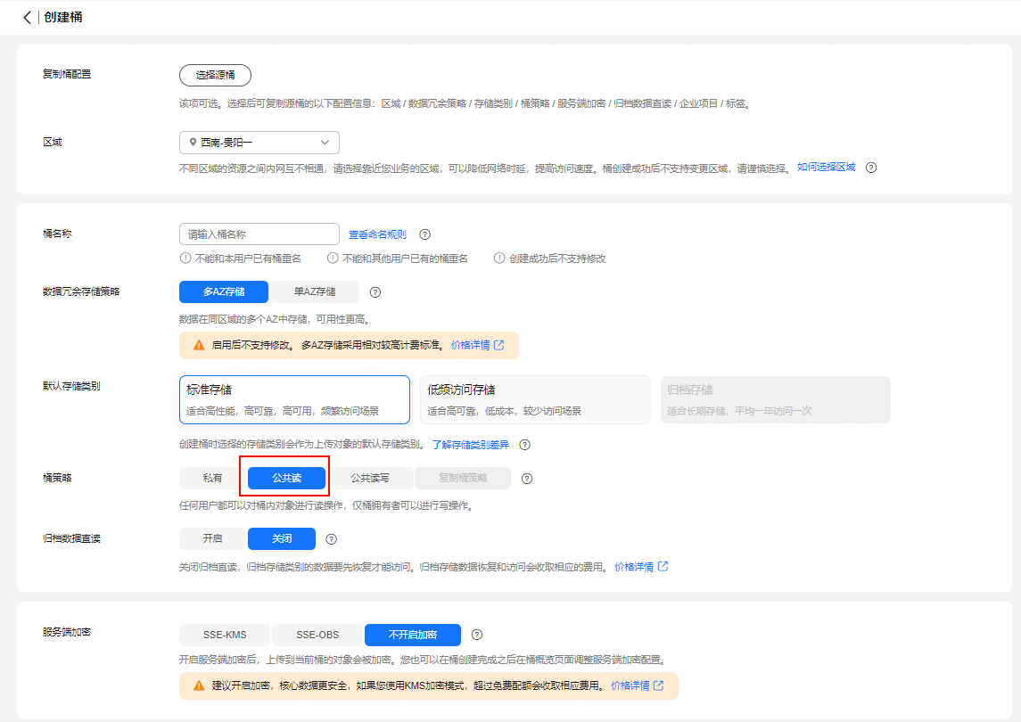

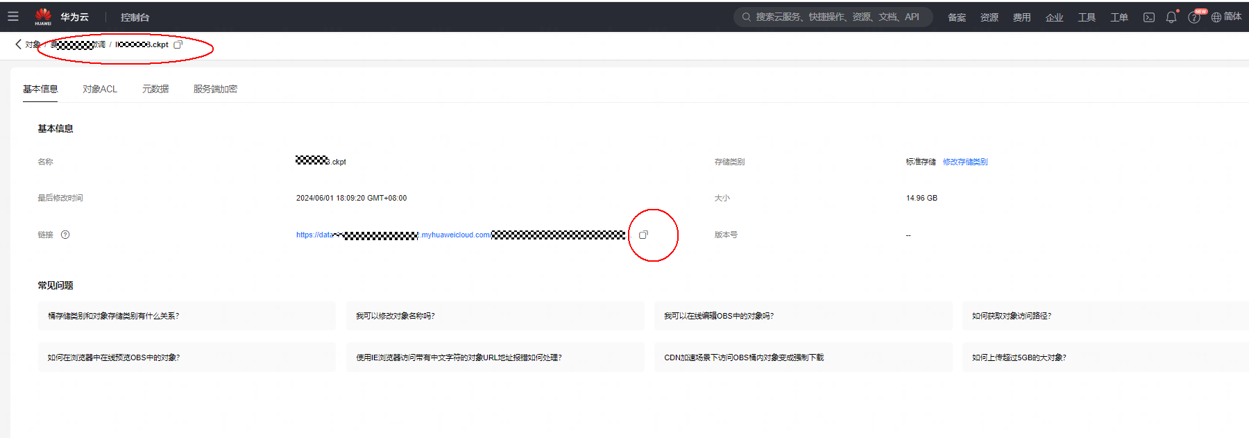

* 1. 运行环境说明，即除了1.5.2 环境配置中提及的操作外，是否有进行额外的配置，如有请写出配置命令
  2. 模型微调后原有能力评估得分
  3. 如对本手册提供的推理方式有所修改，请详细说明如何进行数学运算推理

1. 提供模型训练的完整日志、yaml格式的配置文件；
2. 提供能保障跑通微调的mindformers源码包（可提供zip压缩文件，如文件过大可上传至自己的obs桶，并在作品报告中附上获取链接）；
3. 原有能力评估的完整日志文件；

## **推理调优赛题指导**

### **赛题介绍**

基于给定数据集及后处理方法，跑通baseline，并对MindFormers中LLaMA2-7b模型进行推理调优，调优算法不限，在精度无损下（对比输出logits的误差，千分之五以内），推理性能相比baseline有提升，对推理总时间进行排名，推理时间越短排名越靠前

1. 精度无损：此评价方法以对比推理单个token的logits为准，**要求偏差在千分之五以内的作品方可视为有效作品**，请选手按照官方提供的推理脚本获取特定token的logits，并保存为npy文件，如何获取logits及保存npy文件请参考下方-logits文件获取（待更新）
2. 推理总时间：因上述保存logits文件会增加额外耗时，所以建议选手运行两次：一次保存logits文件，一次不进行保存文件操作，仅作推理，推理总时间以后者为准，如何进行两次运行的配置，请参考下方-推理时长获取
3. 选手提交作品后，审核老师会检查代码是否包含前处理-推理-后处理全流程，且选手并没有通过如事先保存推理结果文件，然后直接读取文件进行推理等不正当方式缩短推理时间，一经发现有不正当手段即刻取消参赛资格

### **环境准备**

本赛题指定使用华为云modelarts-开发环境-notebook环境，使用32G显存的NPU，硬盘规格推荐使用300G，如下图所示设置：

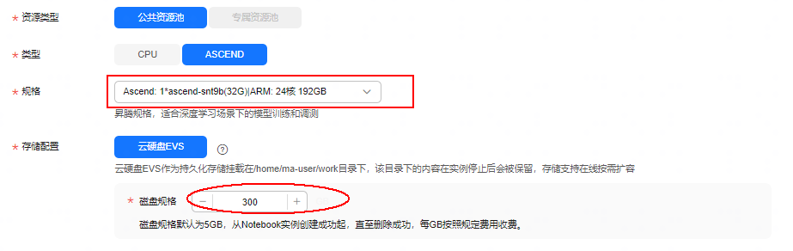

在默认基础环境下，即指定的华为云自定义镜像下，需按照要求额外安装指定的MindSpore和MindFormers依赖。注意，以下的命令强烈建议在终端运行。在安装之前需要手动卸载两个镜像自带的包，卸载命令如下：

pip uninstall mindformers mindspore-lite

MindSpore和MindFormers具体下载链接如下：

MindSpore提供的为whl包，可直接通过以下命令安装：

wget <https://2024-ascend-innovation-contest-mindspore.obs.cn-southwest-2.myhuaweicloud.com/topic2-finetune/mindspore-2.3.0rc2-cp39-cp39-linux_aarch64.whl>

pip install mindspore-2.3.0rc2-cp39-cp39-linux\_aarch64.whl

MindFormers包下载解压，命令及相关链接如下：

wget <https://2024-ascend-innovation-contest-mindspore.obs.cn-southwest-2.myhuaweicloud.com/topic3-infer/mindformers.zip>

unzip mindformers.zip

 llm-serving包下载解压，命令及相关链接如下：

wget <https://2024-ascend-innovation-contest-mindspore.obs.cn-southwest-2.myhuaweicloud.com/topic3-infer/llm-serving.zip>

unzip llm-serving.zip

注意：MindFormers和llm-serving不用安装，通过wget命令下载到当前目录后，可设置环境变量来直接使用，命令如下（环境变量的路径在设置的过程中请注意，以你本地的路径为准）：

export PYTHONPATH=/home/ma-user/work/mindformers:$PYTHONPATH

export PYTHONPATH=/home/ma-user/work/llm-serving:$PYTHONPATH

export GRAPH\_OP\_RUN=1

export MS\_ENABLE\_INTERNAL\_KERNELS=on

下面两个环境变量也是运行llm-serving需要的，请一起设置。

设置完环境变量之后可通过命令：echo $PYTHONPATH，产看是否设置正确，正确结果如下所示（环境变量中的路径要与你本地文件的路径一致）：

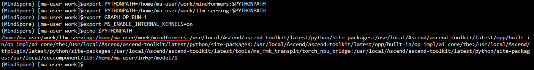

还有另外其他的依赖需要安装，安装命令如下：

cd llm-serving/

pip install -r requirement.txt

注意：每次notebook重新启动之后都需要重新的卸载自带的mindformers和mindspore-lite包、安装MindSpore、设置环境变量一遍，之前下载过的文件会保留的。

### **模型权重准备**

要运行起来需要先将权重文件和tokenizer文件下载到指定文件夹内，具体操作如下。

在与mindformers同级目录下（这里是在 /home/ma-user/work/ 下）创建目录，具体命令如下：

mkdir -p checkpoint\_download/llama2/

下载llama2-7b基础权重文件到该目录下，命令如下：

wget <https://2024-ascend-innovation-contest-mindspore.obs.cn-southwest-2.myhuaweicloud.com/topic3-infer/llama2_7b.ckpt> -P checkpoint\_download/llama2/

下载llama2-7b的tokenizer文件到该目录下，命令如下：

wget https://2024-ascend-innovation-contest-mindspore.obs.cn-southwest-2.myhuaweicloud.com/topic3-infer/tokenizer.model -P checkpoint\_download/llama2/

### **llm serving使用指导**

llm-serving的使用方法可参考链接：<https://gitee.com/mindspore/llm-serving>，使用llm serving的模型推理全流程共分为以下三步操作：

1. 启动llm serving推理服务
2. 执行推理
3. 关闭llm serving推理服务

具体操作指南见下方。

1. **启动llm serving推理服务**

使用 start.py启动推理服务，命令如下：

cd /home/ma-user/work/llm-serving/

python examples/start.py --config /home/ma-user/work/llm-serving/configs/llama/llama\_7b\_kbk\_pa\_dyn.yaml

此处配置文件可使用包中自带配置文件，如需修改请谨慎，以上命令中的路径以你本地实际路径为准。

运行成功serving服务拉起一般需要5分钟左右，请耐心等待。如果时间过长可查看运行中的日志情况，运行过程的日志文件保存可在 /home/ma-user/work/llm-serving/ 目录下的 agent.log 和 server.log 文件里，具体如下截图：

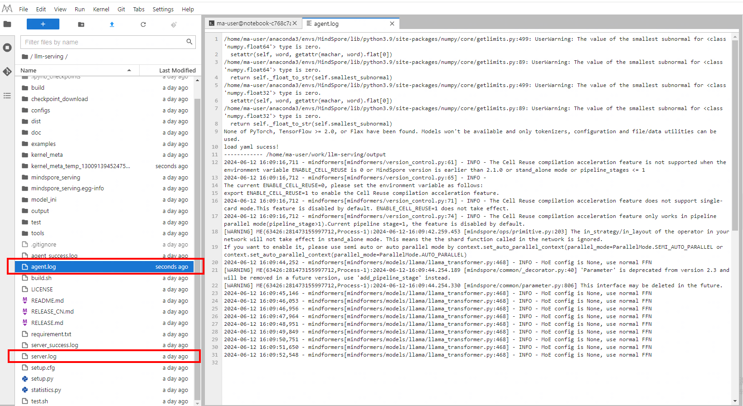

运行成功之后终端显示如下图所示：

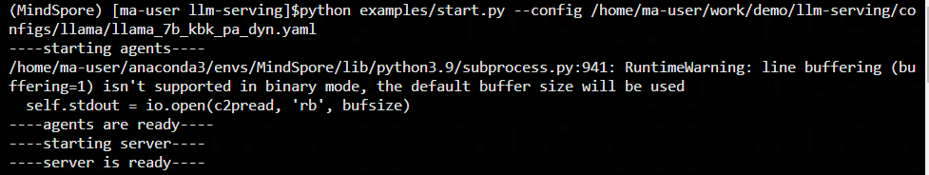

1. **执行推理**

此处提供两种推理方式。

第一种是快速推理，主要用于测试能否正常推理，实际推理时间检测主要通过第二种方式。在serving服务启动成功的情况下，在终端运行如下代码可启动快速单条推理：

curl 127.0.0.1:8835/models/llama2/generate \

-X POST \

-d '{"inputs":" I love Beijing, because","parameters":{"max\_new\_tokens":16, "do\_sample":"True", "return\_full\_text":"True"}, "stream":"True"}' \

-H 'Content-Type: application/json'

注意：此处的127.0.0.1:8835，中的8835要跟配置文件“/home/ma-user/work/llm-serving/configs/llama/llama\_7b\_kbk\_pa\_dyn.yaml”中的 serving\_config:下的 server\_port:8835 一样；包中自带 llama\_7b\_kbk\_pa\_dyn.yaml 配置文件可直接运行。

成功之后如下图所示：

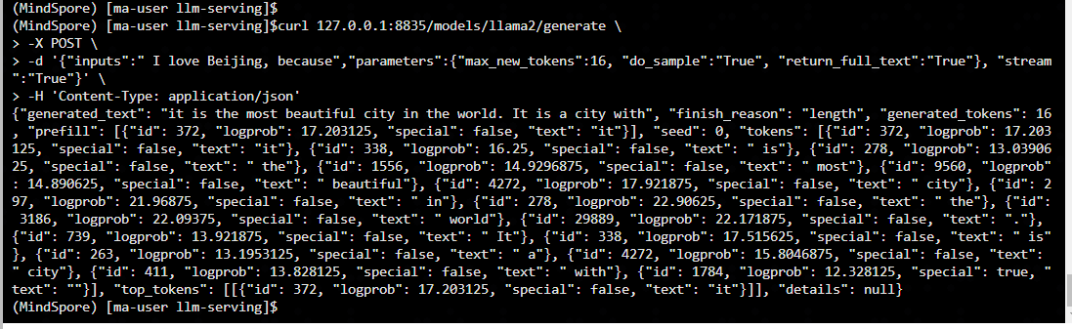

第二种批量推理服务，这种方式也是主要用来测试推理速度，脚本下载解压命令如下：

wget <https://2024-ascend-innovation-contest-mindspore.obs.cn-southwest-2.myhuaweicloud.com/topic3-infer/performance_serving.zip>

unzip performance\_serving.zip

下载解压完了之后运行如下脚本，即可启动批量推理，并统计推理运行时长：

cd /home/ma-user/work/performance\_serving

sh test.sh > test\_sh.log 2>&1 &

以下对命令进行详细说明：

1. > test\_sh.log 2>&1 &是用于日志重定向出来，便于保存推理的日志；
2. test.sh文件中的参数需要说明：代码 python test\_serving\_performance.py -X 0.25 -P 8835 -O "./" -T 2000 中，

1）-X 0.25 ：每秒发送0.25个请求，即4s发送一个请求；

2）-P 8835 ：此处端口号要跟跟配置文件“/home/ma-user/work/demo/llm-serving/configs/llama/llama\_7b\_kbk\_pa\_dyn.yaml”中的 serving\_config:下的 server\_port:8835 一样；

3）-T 2000 ：表示测试时间为2000s，具体代码可见 test\_serving\_performance.py；

上面命令的意思就是，2000s 发送请求的时间，每 4s 发送一个推理请求，就是要发送500 个推理请求，就是推理500条测试数据集；为了后续方便验证模型基本精度，参数 -X 和 -T 必须设置为0.25 和 2000。

推理运行时长可在/home/ma-user/work/performance\_serving/testLog路径下的test\_sh.log 日志查看, 运行时长在下图所示位置。

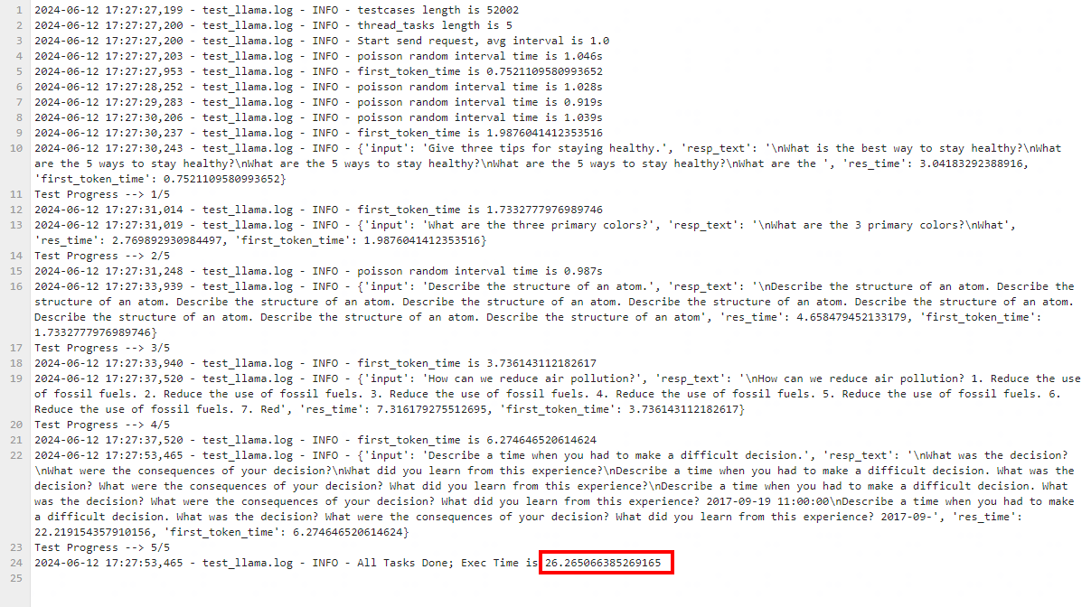

另外说明，用于测试模型基础精度和推理的数据集已经内置在performance\_serving文件中，请勿修改，如有修改可能导致模型基础精度测试不通过。

1. **关闭推理服务**

执行完全部推理任务后，可以通过kill -9 杀掉进程，关闭推理服务；

### **作品提交**

所有作答文件汇总后打包成zip压缩包，以团队名称命名压缩包（如：团队名称.zip）参赛者可多次提交，最新一次提交将覆盖上一次提交作品，以最后提交的作品为准。

作答文件需包含以下内容：

1. 提供作品报告(word、pdf、markdown等格式)，模板如下：
   1. 业界推理优化算法调研
   2. 本作品使用的推理优化算法介绍
   3. 超参配置介绍
   4. 优化后的推理总时长
   5. 运行环境说明，即除了1.6.2 环境配置中提及的操作外，是否有进行额外的配置，如有请写出配置命令
2. 提交推理的日志、配置文件；
3. 提交可以直接运行的llm-serving和performance\_serving源码包，此处可以压缩为zip格式的压缩包（如文件过大可上传至自己的obs桶，并在作品报告中附上获取链接；obs桶的创建和文件url获取见下图，注意桶的权限配置）；





1. 提交推理生成的npy文件，可将file\_npy文件夹打zip包上传（如文件过大可上传至自己的obs桶，并在作品报告中附上获取链接）；

## **相关官方链接**

MindSpore官网：<https://www.mindspore.cn/tutorials/zh-CN/r2.3.0rc2/index.html>

MindSpore代码仓：<https://gitee.com/mindspore/mindspore>

mindnlp：<https://github.com/mindspore-lab/mindnlp>

mindformers：<https://gitee.com/mindspore/mindformers?_from=gitee_search>

mindformers使用说明文档：<https://mindformers.readthedocs.io/zh-cn/latest/>

llm serving：<https://gitee.com/mindspore/llm-serving>